# Testeo de funcionalidad TMG-74

|  |  |
| --- | --- |
| **User Story** | Como secretaria quiero ver un listado de pedidos de retiro para así poder gestionarlos |
| **Criterios de Aceptación** | * Que muestre nombre del ciudadano, dirección y volumen relativo (vehículo). |
| **Resultados obtenidos** | Entrar al apartado de “Solicitudes” del menú y que muestre un listado de los pedidos registrados. |
| **Incidencias/Bugs** | Ninguno |

**Pasos de prueba**:  
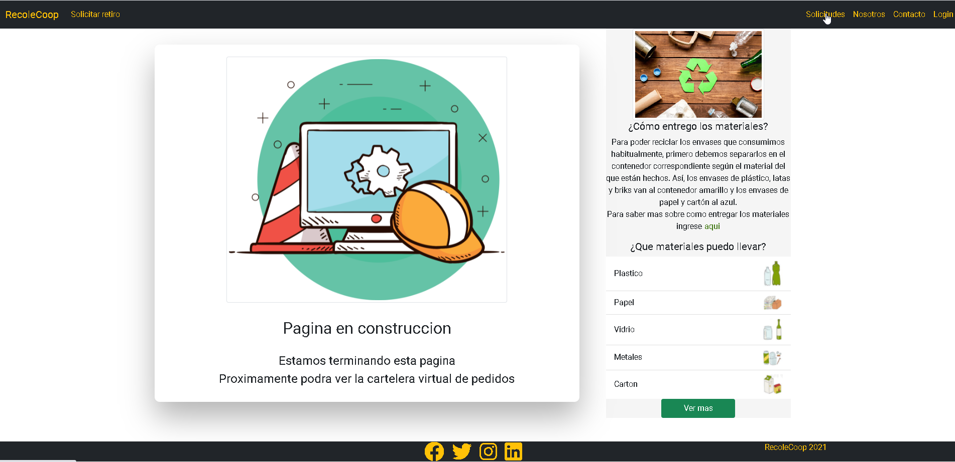

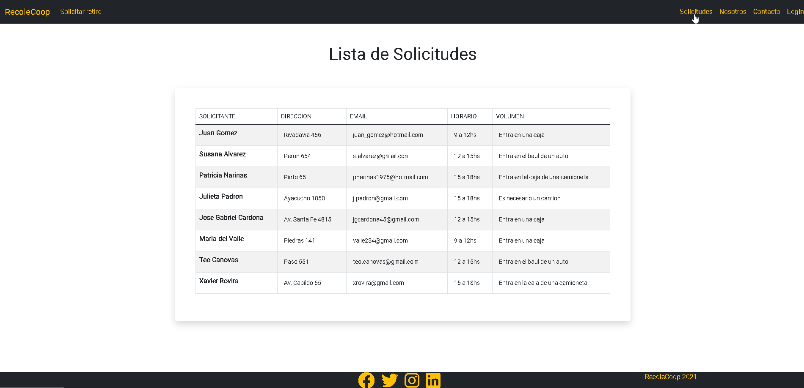

Respuesta servicio backend:

